Eye Led Round Inbyggda batterier och självtest

 | Eye Led Round Vit | Eye Led EYR  E-7343784  Art. 571401  Eye Led EYU  E-7343786  Art. 571403 | 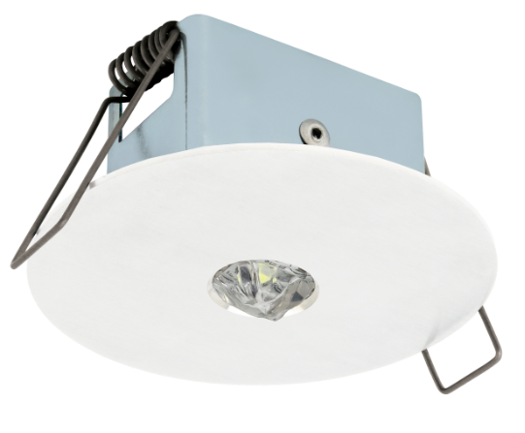 | Batteri: Inbyggt LifeP04  Montage: Infälld  Bestyckning: LED  Övrigt: IP20  Effekt:3W  Lumen:460lm

 | Eye Led Round Rostfritt | Eye Led EYR  E-7343783  Art. 571400  Eye Led EYU  E-7343785  Art. 571402 | 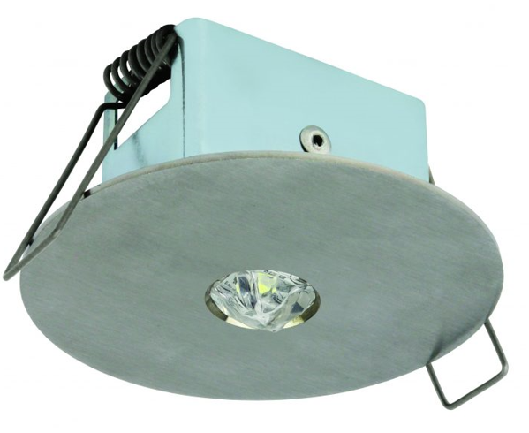 | Batteri: Inbyggt LifeP04  Montage: Infälld  Bestyckning: LED  Övrigt: IP20  Effekt:3W  Lumen:460lm

